Путь
к доброму здоровью
(классный час)

ЦЕЛИ:
- Расширение знаний детей о здоровом образе жизни.
- Привитие навыков личной гигиены,
правильного питания, гигиены питания.
- Воспитание интереса к занятиям спортом и физической культурой.

Чтобы были вы красивы,
Чтобы не были плаксивы,
Чтоб в руках любое дело
Дружно спорилось, горело,
Чтобы громче пелись песни,
Жить чтоб было интересней,
Нужно сильным быть, здоровым –
Эти истины не новы.

- Прочитайте пословицы, которые вы подобрали.
- Здоровье дороже денег.
-Когда пьёшь воду, помни об источнике.
-Здоров будешь – всего добудешь.
-Крепок телом – богат делом.
- Болен – лечись, а здоров – берегись.
- Живи разумом, так и лекарей не надо.
- В здоровом теле – здоровый дух.
- Каждый человек должен заботиться о своём здоровье. Ведь никто не позаботится о тебе лучше, чем ты сам.

- Выберите слова для характеристики здорового человека:
красивый статный
сутулый стройный
сильный толстый
ловкий крепкий
бледный неуклюжий
румяный подтянутый

-Каким способом достичь этих качеств?
- Какого человека мы можем назвать здоровым?
- Почему одни люди болеют часто и тяжело, а другие редко?
(Нужно закаляться.)
Крепким стать нельзя мгновенно,
Надо закаляться постепенно.
Утром бег и душ бодрящий!
Как для взрослых – настоящий!
На ночь окна открывать,
Свежим воздухом дышать.
Ноги мыть в воде холодной,
И тогда микроб голодный
Вас вовек не одолеет.

Кто так не делает – болеет.
Ещё полезно вам всем знать,
Что летом нужно загорать,
Солнце лучами кожу ласкает,
Кожа от солнца у вас загорает,
И под влиянием солнца лучей
Д – витамин образуется в ней.

-Одним из наиболее эффективных способов укрепления здоровья является закаливание.
Закаливание воздухом может проводиться почти круглый год. Среди водных процедур, предназначенных для закаливания организма, выделяют обтирания, обливания и купания.
Обтирание - наиболее простая закаливающая процедура, которая может проводиться каждый день. После выполнения утренней гимнастики нужно смочить прохладной водой полотенце или специально сшитую из махровой ткани перчатку и обтереть ею тело. Начинать следует с ног, затем обтираются руки, грудь, спина. Основное условие – все движения выполняются по направлению к сердцу.
Ещё одним весьма простым способом закаливания является хождение босиком.

При закаливании важно соблюдение определённых принципов:
- Закаливание должно быть постепенным, так, для обливания вначале следует использовать теплую воду, мало-помалу снижая её температуру.
- Второе условие – систематичность. Выполнять закаливание процедуры нужно регулярно, а не от случая к случаю.
- Третье условие – учёт индивидуальных способностей.

- Наше здоровье во многом зависит от того, каким воздухом мы дышим. Чистый свежий воздух укрепляет организм, делает его устойчивым к болезням. Поэтому каждый день вы должны проводить на улице не менее полутора часов. Не забывайте проветривать свою комнату. Свежий воздух не выносят микробы, зато они обожают душные комнаты.
Солнечный свет необходим всему живому, он дарит здоровье и красоту, делает кожу более чистой и гладкой. Солнечный свет очень полезен для глаз и помогает человеку сохранить зрение.

Кроссворд «Здоровье»

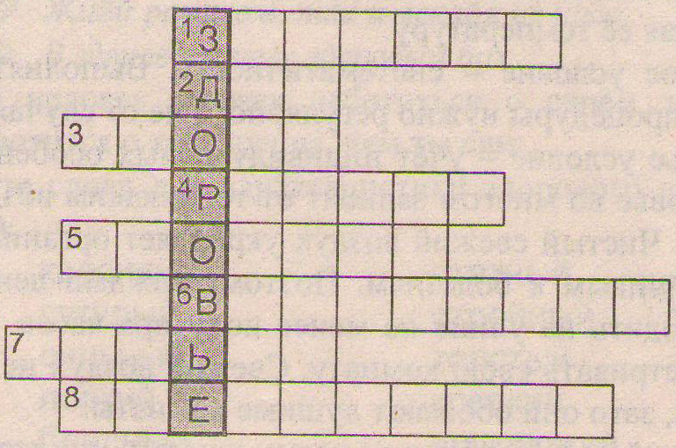
- Утром раньше поднимайся,
Прыгай, бегай, отжимайся,
Для здоровья, для порядка
Людям все нужна … (зарядка)

- Вот какой забавный случай:
Поселилась в ванной туча,
Дождик льётся с потолка
Мне на спину и бока!
До чего ж приятно это -
Дождик тёплый, подогретый
На полу не видно луж
Все ребята любят … (душ)

- Хочешь ты побить рекорд?
Так тебе поможет … (спорт)

- Он с тобою и со мною
Шёл степными стёжками.
Друг походный за спиною
На ремнях с застёжками. (Рюкзак)

- В новой стене, в круглом окне
Днём стекло разбито,
На ночь вставлено. (Прорубь)

- Ясным утром вдоль дороги
На траве блестит роса.

По дороге едут ноги
И бегут два колеса.
У загадки есть ответ:
Это мой … (велосипед)

- Кто на льду меня догонит?
Мы бежим вперегонки,
А несут меня не кони,
А блестящие … (коньки).

- Чтоб большим спортсменом стать,
Нужно очень много знать.
Вам поможет здесь сноровка
И, конечно, …(тренировка).

Со здоровым дружен спорт,
Стадион, бассейн и корт,
Зал, каток – везде вам рады.
За старание в награду
Будут кубки и рекорды,
Станут мышцы ваши твёрды,
Только помните: спортсмены
Каждый день свой непременно
Не играют с дрёмой в прятки,
Начинают день с зарядки.

Зарядка делает тело человека сильным и красивым. У того, кто каждый день утром выполняет физические упражнения, хорошая осанка: голова гордо приподнята, плечи расправлены, спина прямая. Говорят, что у них королевская стать. Но красивая осанка – это не только привлекательная внешность, но и здоровье человека. Ведь при неправильной осанке, когда плечи опущены, а спина «кривая», лёгкие и сердце испытывают давление, им, оказывается, сложно выполнять свою работу.

Существуют определённые правила зарядки:
1. Делать её нужно в одно и то же время. Перед началом проветрите комнату. А после утренней гимнастики нужно обязательно принять душ.
2. Не забывайте, что кроме зарядки для здоровья полезны подвижные игры (футбол, догонялки и т.д.). Вы можете заниматься в спортивной секции, только при её выборе посоветуйтесь с родителями.
3. Физические упражнения помогают человеку справиться с плохим настроением. Если вам кажется, что всё вокруг серое и унылое, отправляйтесь на стадион, пригласите друзей поиграть в футбол или просто включите музыку и несколько минут попрыгайте так, как вам хочется.
- Чтобы расти и крепнуть, нам нужны определённый режим питания и сбалансированный рацион.
Человеку нужно есть,
Чтобы встать и чтобы сесть,
Чтоб расти и развиваться,
Чтобы прыгать, кувыркаться,
Песни петь, дружить, смеяться.
Чтоб расти и развиваться
И при этом не болеть,
Нужно правильно питаться
С самых юных лет уметь.

- Какие правила гигиены питания вы знаете?
Посмотрите на ребят:
Не сутулятся сидят,
Все умыты, все опрятны,
Ложки держат аккуратно,
Быстро, дружно всё съедают,
Корки на пол не бросают,
Чай на стол не проливают,
Потому что точно знают…

Запись на доске:
- Кто ест красиво, глядит счастливо.
- Ешь правильно – и лекарства не надобно.
- Когда я ем, я глух и нем.
- Зелень на столе – здоровье на сто лет.
- Не ложись сытым – проснёшься здоровым.
- Объясните эти пословицы.
- Зависит ли ваше здоровье от того, что вы едите?

- Выберите те продукты, которые полезны вашему организму. Докажите.
Рыба подсолнечное масло
Кефир морковь
«Геркулес» шоколадные конфеты
«Пепси» жирное мясо
Чипсы торты
Жвачка лук

Чтобы быть всегда здоровым,
Бодрым, стройным и весёлым,
Дать совет я вам готов,
Как прожить без докторов.
Надо кушать помидоры,
Фрукты, овощи, лимоны,
Кашу - утром, суп – в обед,
А на ужин – винегрет.
Надо спортом заниматься,
Умываться, закаляться,
Лыжным бегом увлекаться
И почаще улыбаться.

Ну а если свой обед
Ты начнёшь с кулька конфет,
Жвачкой импортной закусишь,
Шоколадом подсластишь,
А потом на целый вечер
К телевизору засядешь
И посмотришь по порядку
Сериалов череду,
То тогда наверняка
Ваши спутники всегда –
Близорукость, бледный вид
И неважный аппетит.

Мы желаем вам, ребята,
Быть здоровыми всегда,
Но добиться результата
Невозможно без труда.
Постарайтесь не лениться –
Каждый раз перед едой,
Прежде чем за стол садиться,
Руки вымойте водой.

И зарядкой занимайтесь
Ежедневно по утрам,
И, конечно, закаляйтесь –
Это так поможет вам!
Свежим воздухом дышите
По возможности всегда
На прогулки в лес ходите,
Он вам силы даст, друзья!

Мы открыли вам секреты,
Как здоровье сохранить.
Выполняйте все советы,
И легко вам будет жить.

Показ комплекса утренней гимнастики – инсценирование сказки «Репка» на новый лад.

- Почему герои сказки сумели вытянуть репку? ( Сделали зарядку).

Поведение итогов классного часа.
Исполнение песни «Закаляйся».

